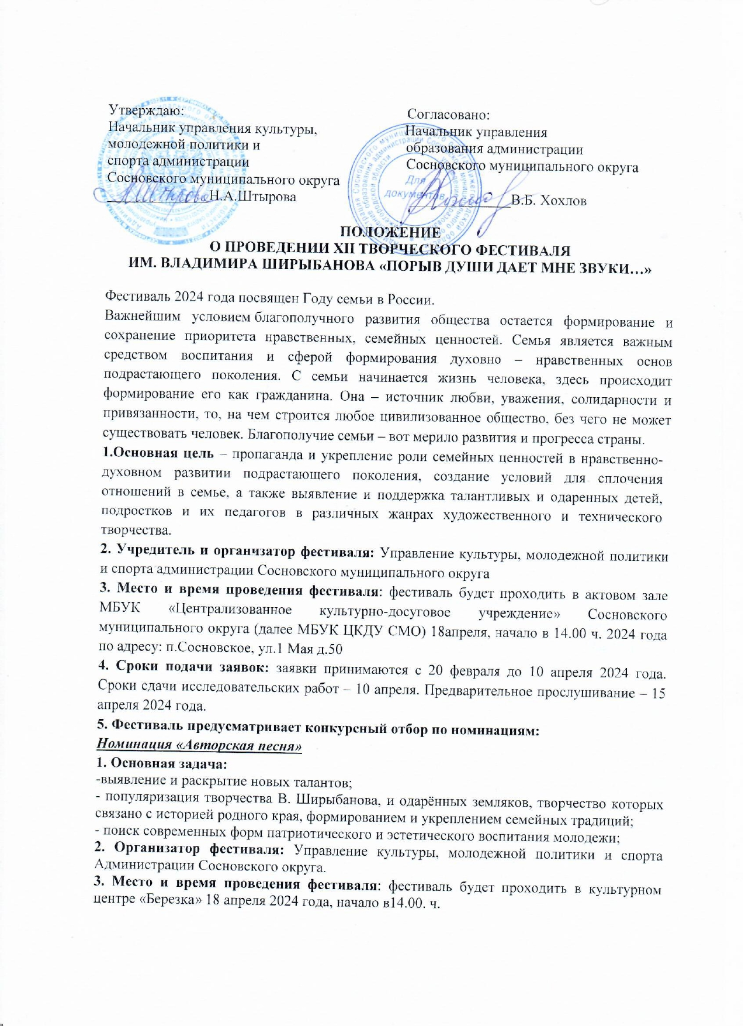

4. Сроки подачи заявок: заявки принимаются с 20 февраля до 12 апреля. Предварительное прослушивание – 15 апреля 2024 года.
5. Участники конкурса:
В конкурсе могут принять участие самодеятельные авторы (возраст от 12 лет) и исполнители авторской песни (солисты, ансамбли, ВИА, хоры).
6. Конкурсные требования:
-подача заявки установленного образца до 12 апреля 2024 года.
-участники из других районов присылают заявку и видеозаписи конкурсного выступления;
-конкурсное исполнение одной авторской песни на сцене КЦ «Берёзка» (дата и время конкурсного прослушивания согласовываются при подаче заявки);
По итогам конкурсного прослушивания и просмотра видеозаписей участников из других районов жюри отбирает лучшие работы авторов и исполнителей по следующим категориям:
-лучшее исполнение авторской песни;
-лучшее сочинение авторской песни;
Конкурсный репертуар каждого участника должен состоять из одной лирической или патриотической песни сосновских авторов, (приоритетной считается тематика, связанная с творчеством В. В. Ширыбанова и Годом Семьи).
Критерии оценки:
- вокальные данные, работа с микрофоном, умение держаться на сцене, создание сценического образа, костюм, качество фонограммы или живого аккомпанемента, оригинальность мелодии и текста песни (для авторов);
Контактный телефон: 8-903-603-12-91 Авдошин Владимир Иванович

ЗАЯВКА
1. Район (округ), населённый пункт
2. Направляющая организация
3. Ф.И.О. участника (название коллектива, Ф.И.О. руководителя)
4. Возраст участника
5. Название песни
6. Автор музыки
7. Автор слов
8. В какой категории заявляется участник (сочинение авторской песни, исполнение авторской песни)
9. Контактный телефон участника

Номинация «Художественное слово»
Участники конкурса:
В конкурсе принимают участие все желающие в возрасте от 6 лет и старше, а также приглашаются творческие коллективы общеобразовательных учреждений, организации дополнительного образования, учреждения среднего профессионального образования, учреждения культуры, члены общественных организаций и объединений Сосновского муниципального округа.

Конкурсные требования:
Каждому конкурсанту необходимо подготовить:
- Одно стихотворение, исполненное наизусть раскрывающее тему года «Год семьи».
- Творческие коллективы представляют фрагмент инсценировки из произведений классиков и современных писателей, посвященных семье.
Чтение произведений может проходить с использованием дополнительных технических средств (звукового сопровождения, мультимедийного показа). Длительность выступления каждого участника не более 5 минут
Рекомендуемые темы:
«Одна семья, одна дорога» (стихотворение, проза (отрывок), посвященный сохранению преемственности профессиональным традициям в рамках семьи, профессиональным семейным династиям)
«Семейные традиции» (сохранение и развитие семейных и родословных традиций)
«Семья – это мы!» (стихотворение, проза (отрывок) о родных и близких людях)
Оценка выступлений:
Выступления оцениваются по следующим параметрам:
- выбор текста произведения в соответствии с тематикой фестиваля-конкурса;
- грамотная речь;
- артистизм исполнения;
- музыкальное оформление, реквизиты, костюмы;
- оригинальность постановки;
- глубина проникновения в образную систему и смысловую структуру текста.
Контактные телефоны:
Малова Марина Ивановна – зам.директора централизованной библиотечной системы по работе с детьми Сосновского муниципального округа
Контактный телефон: 89308112711
Эл.почта: detsk.bibl@mail.ru

Номинация «Поэзия» (Авторские произведения)
Участники: В конкурсе принимают участие все желающие в возрасте от 6 лет и старше.
На конкурс принимаются стихи и проза собственного сочинения.
Темы конкурса:
- творческому фестивалю им. Владимира Ширыбанова «Порыв души дает мне звуки…»
-посвященные семье
Критерии оценки работ
-соответствие содержания авторского произведения теме конкурса;
-полнота раскрытия темы;
- изложение текста (грамотность, логичность, индивидуальность стиля автора);

Конкурсные требования
Авторские произведения предоставляются на бумажном и электронном носителе.
К работе прилагается заявка, в которой указать следующие данные:
1. Фамилия, имя, отчество;
2.Название произведения;
3.Дата рождения;
4. Адрес проживания;
5.Контактный телефон;
6.Место работы (учебы) или род занятий;
Работы на бумажном и электронном носителях направляются в Центральную библиотеку по адресу: п. Сосновское, ул. 1 Мая д.50. Контактный телефон (883174) 2 – 68 – 06, 8 9307092262
Воронцова Татьяна Александровна. Эл. почта sosn_bibl@mail

Номинация «Исследовательская работа по теме «История семьи в истории страны»
Участники: принимаются коллективные и индивидуальные работы, возраст участников от 10 лет и старше
Критерии оценки работ
В работах оцениваются:
- умение участников собирать и анализировать собранный материал;
- умение пользоваться научно-справочным аппаратом

- умение формулировать свое собственное отношение к описываемым фактам;

- степень раскрытия темы;

При защите конкурсных работ оцениваются:

- умение грамотно, логично и четко излагать представленный материал;

- наличие авторской позиции, умение аргументировать ее;

- умение отвечать на вопросы;

Требования к оформлению работ
Работы на конкурс представляются на бумажном и электронном носителе.
Работа должна иметь титульный лист с обязательным указанием:

- названием конкурсной работы (по центру листа);

- фамилии, имени, отчества конкурсанта (полностью с указанием класса (группы, объединения) и образовательного учреждения (справа под названием работы);

- фамилии, имени, отчества руководителя (с указанием должности) и консультантов (родителей, родственников, работников библиотек, архивов и других специалистов, помогавших в создании работы) полностью (справа под фамилией конкурсанта);

- полного почтового адреса с указанием индекса, контактного телефона и электронного адреса конкурсанта (в левой нижней части листа).
Приложением к работе могут служить только копии фотографий и документов. Категорически запрещается использовать в качестве иллюстрации подлинные документы. Все рисунки, копии документов должны содержать подписи.

В конце работы обязательно указывается список источников, исследованных в ходе подготовки конкурсного материала, перечень используемой литературы (если таковая имелась). Объем работы, включая приложения, не должен превышать 20 страниц формата А4, объем приложений – не более 5 страниц. Шрифт – TimesNewRoman. Размер шрифта 14 кегель. Интервал 1,5.
Присланные работы не возвращаются.
Работы на бумажном и электронном носителях направляются в МБУК «Историко-краеведческий музей» Сосновского муниципального округа по адресу: п. Сосновское, ул. 1 Мая д.42. Контактный телефон -8831(74)26950, 89082399798- Мартынова Наталья Алексеевна, эл. почта -museumsosna@yandex.ru

Номинация «Художественная фотография»
Участники конкурса.
Участниками фотовыставки могут быть все желающие, в возрасте от 12 лет и старше.
Фотоработы в чёрно – белом и цветном исполнении, оцифрованные, отражающие, стилистику темы «Моя семья: счастливые моменты!»
Сюжетно - исторические фотографии, отражающие связь поколений;
фотографии, отражающие единство увлечений промысла, передающихся из поколения в поколение;
семейные праздники, гулянья;
семейные фотографии на фоне культурных или природных объектов России.
фотографии членов семьи на отдыхе или занятий спортом, совместным хобби и т.д.
Цели и задачи конкурса.
1. Популяризация семейных традиций и ценностей средствами фотоискусства.
2. Содействие развитию семейного творчества.
3. Продвижение жанра семейной фотографии.
4. Воспитание стремления участников конкурса к творческому самовыражению и эстетической действительности посредством искусства фотографии.
5. Формирование общественного мнения о высокой значимости семьи и семейного воспитания через искусство фотографии
Конкурсные требования к фотоработам.
Фотографии принимаются в электронном виде для отбора участников фестиваля в данной номинации. К материалам прилагаются следующие данные: фамилия, имя, отчество конкурсанта; название фотографий; адрес проживания; контактный телефон; место работы (учёбы) или род занятий;
От каждого участника принимается не более трёх работ, оформленные в рамы для дальнейшего экспонирования, размером 20*30см, 30*40см, отвечающие заявленной тематике, фотокопии сопровождаются кратким описанием событий, запечатленных на снимке.
Конкурсные работы и заявки направляются в жюри номинации конкурса по почтовому или электронному адресу: 606170, Нижегородская область, р.п.Сосновское, ул.Ленина, д.58. тел.8(83174)26510, сот.89051964636 – Носикова Лариса Николаевна.
E-mail: nosikowa.larisa@yandex.ru

В заявке необходимо указать номинацию, название произведение, работы Ф.И.О. участника, возраст и контактный телефон
6. Победители конкурса будут награждены дипломами и памятными подарками и примут участие в заключительном гала-концерте фестивале, который пройдет 18 апреля 2024года в 14.00 ч. в актовом зале МБУК «Централизованное культурно-досуговое учреждение» Сосновского муниципального округа по адресу: п. Сосновское, ул. 1 Мая д.50

Оргкомитет

